IT行业薪资分析

**摘 要** 近年随着移动互联网时代的发展，IT行业越来越庞大，发展速度也越快，人才需求也越来越多，每年都会新增和淘汰。因此本文在综合了目前国研网的资料以及其他互联网信息来看历年来IT行业薪资发展的状态和趋势，结合北京IT工作人员的薪资实际情况进行具体分析，再大概总结未来行业内可能发展较为突出的热门具体专业。

**关键词：** 信息技术产业；工作薪资；国研网数据

1 引言

IT行业，即信息技术产业，近年来是发展势头很迅猛的一种产业。信息技术产业并不只是大众广泛认知的计算机技术，其中还包含有诸如感测技术、通信技术和控制技术等，是一门涉及广泛的技术型专业。由于目前信息技术已经渗透到人们日常生活的方方面面，无论是基础设施建设，还是高新技术发展都离不开信息技术产业强有力的支持，因此该行业所创造的人才需求量也一直十分巨大，而工作薪资又是民生调研中的重要话题。所以本文将通过一些例子，图片和数据分析介绍IT行业具体划分的各个职业中的薪资情况，以便该行业工作者或是业内分析人员做出相应的对比与参考。

2 IT行业薪资对比与分析

2.1 IT行业薪资情况

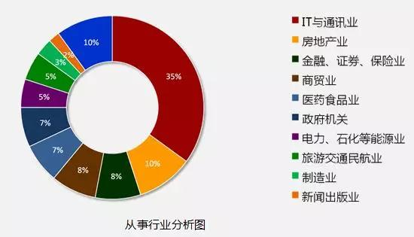

图1 从事行业分析图

计算机技术产生以来，信息技术便有了突飞猛进的进步。它的应用已经渗透到社会的各行各业、各个角落，极大地提高了社会生产力水平。目前人们的生活各行各业都不能缺少IT从业人员的相关支持，可以说IT行业已经渗透到人们生活的方方面面。正是因为IT技术的重要性和需求度，无论是IT与通讯业的人员数量还是IT行业的薪资都相对较高，因此其总薪资占比也在各行各业中达到了很高的35%。

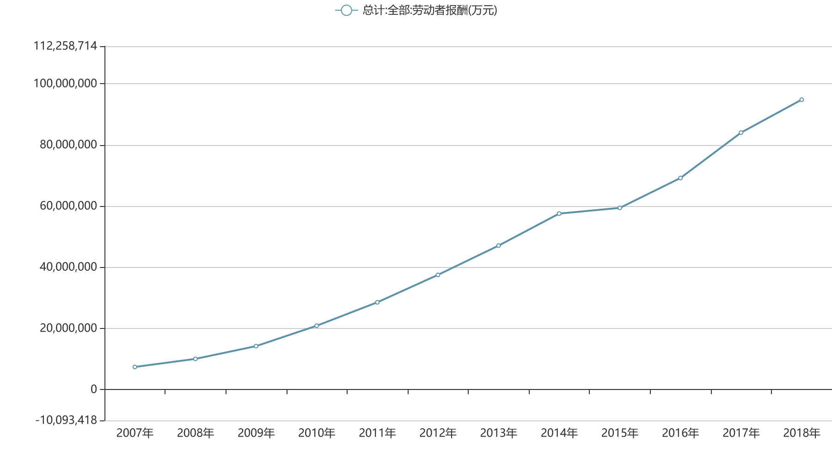

图2 IT行业历年全部劳动者报酬

图2是来自于国研网对IT行业从2007年到2018年全部劳动者的报酬总数统计，可以从中看出IT行业历年来的发展趋势，无论是IT从业人员还是所获报酬本身都有比前一年有很大的提升，这也是目前IT行业的发展趋势所在。

|  |  |  |  |
| --- | --- | --- | --- |
| 类别 | 总计 | | |
| 企业类型 | 全部 | | |
| (时间)/(指标) | 劳动者报酬(万元) | 从业人员年末人数(人) | 软件行业人均报酬(万元) |
| 2006年 | 7077878 | 1289530 | 5.4887269 |
| 2007年 | 7385458 | 1528977 | 4.830326421 |
| 2008年 | 10029460 | 1545028 | 6.491442226 |
| 2009年 | 14198259 | 2131888 | 6.65994602 |
| 2010年 | 20863262 | 2724556 | 7.657490615 |
| 2011年 | 28523736 | 3439261 | 8.293565391 |
| 2012年 | 37492846 | 4184030 | 8.960941007 |
| 2013年 | 47060921 | 4702392 | 10.00786855 |
| 2014年 | 57531358 | 5457806 | 10.54111451 |
| 2015年 | 59396494 | 5742713 | 10.34293269 |
| 2016年 | 69158814 | 5858212 | 11.80544746 |
| 2017年 | 84011570 | 6175562 | 13.60387443 |
| 2018年 | 94779838 | 6445258 | 14.70535982 |

表1 软件行业人均报酬(万元)

软件行业是与我们最息息相关的IT行业之一，同时也是目前就业人数最广泛的IT行业之一。下面根据表1数据我们可以看到，软件劳动者报酬和从业人员年末人数都在逐年上涨，除了2006年到2007年和2014年到2015年的人均报酬略有下跌以外，其余的年份每年的大致趋势都是逐步上涨的。

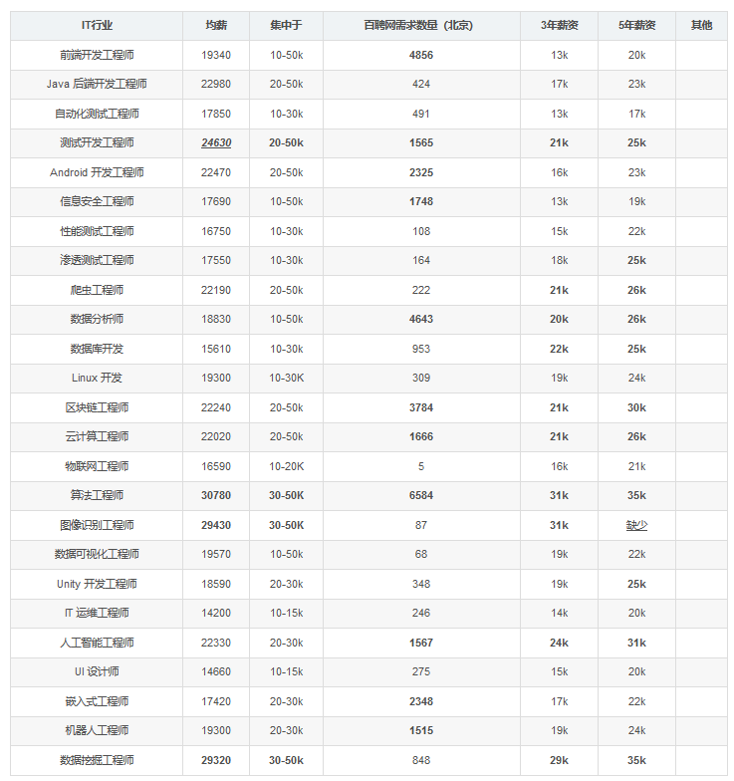

表2 北京18-19年IT薪资水平统计汇总

从表2的北京的具体IT行业薪资情况汇总统计来看，平均薪水最高的是算法工程师，其需求的招聘数量也最多，但是同时算法工程师也是IT行业中对技术书评要求最高的一类工作人员。此外，图像识别工程师，测试开发工程师和数据挖掘工程师也是对技术有较高要求的岗位，其薪资水平都较众多IT行业来说更高一些。其中需求量最大的就是数据分析，前端开发和算法工程师。总体看来各业3年薪资和5年薪资分别集中在20k和25k的区间，同时也高于本文上述的平均水平，这是因为互联网行业对人才需求，主要集中在一线城市和新一线城市，占总数的79.74%。北上广深杭等一线城市对人才的需求量为22269人，占top10城市的84%。北京的薪资水平最高，月均薪资中位数为20k，上海次之；杭州表现突出，高于深圳和广州。究其原因，一线及新一线城市有着地理及相关政治、经济政策的支持， 存在其发展优势，如北京、上海，遍布百度、腾讯、京东等互联网巨头总部；杭州作为强新一线城市，是互联网人才聚集池，聚集以阿里巴巴为代表的大厂，有力 地促进当地互联网行业的发展，发展空间大。另外，新一线城市相比一线城市的消费水平较低，对企业及求职者具有相当的吸引力。

2.2 IT行业薪资相关分析

在更详细的数据分析方法中，我们可以选择使用线性回归模型来建造更加具体的IT行业薪资分析。回归分析是确定 2 种或 2 种以上变量间相互依赖的定量关系的一种统计分析方法，其一般步骤如下：

1. 确定因变量与一个或多个自变量间的定量关系表达式，一般称之为回归方程;
2. 对求得的回归方程的可信度进行检验;
3. 判断自变量对因变量有无影响，对回归方程进行诊断和修正;
4. 利用所求得的回归方程进行预测和控制。在回归分析中，多元线性回归是最基本的建模技术，要求因变量是连续的，自变量可以是连续的也可以是离散的，回归线的性质是线性的，其模型函数 通常表示如下: y = β0 + β1 x1 + β2 x2 + … + βn xn + ε①
5. 式①中，y是因变量; x1，x2，xn 为 n 个自变量; β1，β2，βn 代表 n 个回归系数; ε 是随机变量，代表随机误差，一般要求其服从正态分布。对于实际问题，将实测数据代入模型中，通过最小二乘原理拟合出回归系数，之后对模型进行诊断和修正，最终对实际问题进行控制或预测。基于实测数据求回归系数时，可借助数学软件 MATLAB 来进行，省去复杂的计算，其命令如下: ［b，bint，r，rint，stats］= regress( Y，X，alpha) ②
6. 式②中，回归命令为 regress; Y 是因变量的实测值，X 是自变量的实测值，当自变量为多个时，X 为多个自变量实测值组成的矩阵。alpha代表显著性水平，缺省状态为 0.05，表明模型 95%成立。b是由求出的回归系数组成的向量，bint为回归系数对应的置信区间，刻画了回归系数的有效范围。r 是模型结果与实测结果之间的误差向量，rint 为其对应的置信区间。stats是检验回归模型的统计量，包含 4 个数据: 决定系数 Ｒ2(越接近 1 越好)、检验量 F 值(较大的数)、与 F 值对应的概率 p(越接近 0越好)、残差平方和 q(越小越好)。通过 regress 的回归命令，不仅可以很快地求出回归系数，更重要的是，通过观察统计量 stats 的 4 个值，能够快速诊断回归模型是否成立并给出模型优度，因此在实际回归分析中应用十分广泛。

通过上述步骤，我们可以根据国研网的数据给出更加精确的区分，如应届生的学历（专科及以下、本科、研究生及以上），IT行业工作人员的工作的年限以及工作岗位与薪资的具体关系，这样得出的结果对企业招聘和个人应聘来说是更有参考价值的。

3 结论

通过对国研网的一系列数据以及互联网上对IT行业的薪资情况的统计和说明，现在IT行业趋势仍然充满活力，人均薪资和从业人数都在上升的同时，说明互相的竞争也会愈加激烈。在未来，更多跟数据分析和算法分析有关的职业会比较缺少相应人才。对于薪资与学历工作年限和岗位的关系可以使用给出的线性回归分析法进行具体分析，不过具体实现还欠有很多细节。

4 参考文献

[1]郭丽清,蓝康伟,朱思霖,李泓锴,许颖.基于大数据的互联网行业人才薪资影响因素分析[J].计算机时代,2020(02):9-12+17.

[2]王子毅，张春海．基于 ECharts的数据可视化分析组件设计实现[J].微型机与应用，2016,35(14): 46-48.

[3]徐欣威．基于 ECharts 的科技统计数据可视化设计与实现[J]天津科技,2019,46(3):66-70．